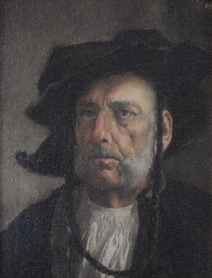
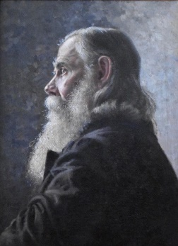

RETRATO DE ANCIANO CABEZA DE ANCIANO CON SOMBRERO
FRANCISCO PRADILLA MIGUEL PRADILLA

“FRANCISCO Y MIGUEL PRADILLA.
LA TRADICIÓN DE LA PINTURA NATURALISTA”

ESPACIO CULTURAL MIRA
CAMINO DE LAS HUERTAS 42
POZUELO DE ALARCÓN (MADRID)
DEL 18 DE OCTUBRE AL 25 DE NOVIEMBRE DE 2018

La muestra presentará un conjunto destacado de pinturas , dibujos y acuarelas de ambos pintores en diálogo, inspirándose en lugares comunes de España e Italia , interpretándolos cada uno a su manera .

Las obras , procedentes de colecciones privadas y de Museos de Madrid , Málaga y Zaragoza , se expondrán con la singularidad de que será la primera ocasión en que ambos pintores (padre e hijo) exhiban de forma conjunta sus obras y , además , se dará a conocer la producción inédita de Miguel Pradilla pues desde su fallecimiento , en 1965 , no se ha realizado ninguna muestra de su obra

www.miguelpradilla.es

